# 作业要求

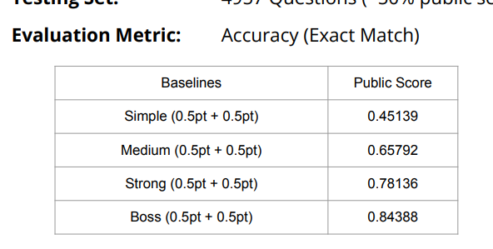HW7是Bert问答，相关评测标准如下图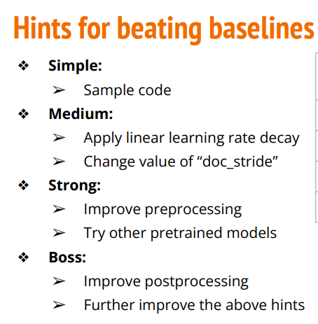：

# 运行结果

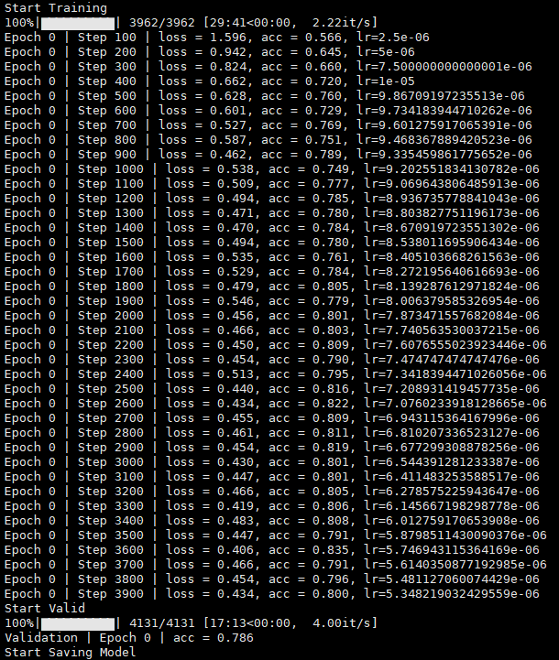在一个epoch的时候训练结果比较好，准确率达到0.786。达到strong的要求。

# 主要修改的地方

达到strong要求主要修改的一个是preprocessing，一个是预训练模型。对于预训练模型，无法服务器直接访问hugging face然后下载，所以先下载到本地，传到服务器之后再导入。具体代码部分如下图。

